Betéti termékek
szolgáltatás

Felhasználói kézikönyv
adatszolgáltatók számára

v1.7

2023. 07. 03.

Tartalom
1. Bevezetés 3
1.1. Fogalomtár 3
2. BTV szolgáltatás az ERA-ban 5
2.1. A BTV szolgáltatás elérése az ERA-ban 5
3. Beküldés menüpont 9
3.1. Terméklista 10
3.2. Termék funkciók és termék státuszok 13
3.2.1. Új termék rögzítése 17
3.2.2. Módosítás 23
3.2.3. Termék történetiség 25
3.2.4. Beküldésre jelölés 28
3.2.5. Beküldésre jelölés visszavonása 28
3.2.6. Beküldés 29
3.2.7. Archiválás 34
3.2.8. Archivált termékek megtekintése 35
3.2.9. Archivált termékek újra érvénybe juttatása 37
3.2.10. Termék utolsó módosítás visszavonása/törlése 37
3.2.11. Exportálás sablonnal 38
3.2.12. Importálás sablonnal 39
4. Akadályoztatás jelentés menüpont 41
5. Kamatozási tábla xml feltöltési segédlet 42

Bevezetés
A Betéti termékek szolgáltatás célja, hogy az ERA keretrendszeren belül kiszolgálja a betéti és megtakarítási termékekre vonatkozó adatszolgáltatás beküldését.
A szolgáltatás lehetővé teszi új Betéti és megtakarítási termékek beküldését, a korábban beküldött Betéti és megtakarítási termékek adminisztrációját, valamint Akadályoztatás jelentések beküldését.

Fogalomtár
A rendszerben és a dokumentációban alkalmazott fogalmak, rövidítések a következők:
Fogalom | Leírás
ERA | Az MNB elektronikus rendszere hitelesített adatok fogadásához, lehetőséget biztosít a regisztrált felhasználóknak/intézményeknek, hogy az MNB egyes szolgáltatásait egységes felületen keresztül érhessék el. Itt találhatóak az ún. ERA szolgáltatások.
RegDB | Az MNB regisztrációs adatbázisa. Az MNB-vel kapcsolatot tartó természetes személyek, intézmények és szolgáltatások közötti jogosultságok nyilvántartását végzi. Az intézmények képviselői számára biztosítja – az intézmény megbízása alapján – az ERA szolgáltatásokhoz való hozzáférést, és ezáltal az adatszolgáltatási kötelezettség teljesíthetőségét.
Tanúsítvány | A hitelesítés-szolgáltató által kibocsátott elektronikus igazolás, amely az aláírás ellenőrző adatot egy meghatározott személyhez, a tanúsítvány alanyához kapcsolja.
Aláíró program | A Betéti termékek szolgáltatáson keresztül történő adatbeküldés csak aláíró tanúsítvánnyal rendelkező felhasználók számára engedélyezett, elektronikus aláírást követően. Jelenleg az MNB által alkalmazott aláíró program az MNBSigner.
Intézményi felhasználó | Az adatot szolgáltató intézmény nevében eljáró, RegDB jogosultsággal bíró természetes személy.
Karbantartó jogú intézményi felhasználó | A karbantartó jogú felhasználó előkészítheti beküldésre a pénzügyi terméket az adatlapjának kitöltésével, ezt a szolgáltatás által biztosított ideiglenes tárhelyre – konzisztencia ellenőrzés nélkül – mentheti. Az ideiglenes tárhelyen lévő adatlapokat később szerkesztheti, mentheti és beküldésre jelölheti.
Beküldő jogú intézményi felhasználó | A beküldő jogú felhasználó előkészítheti, mentheti, továbbá be is küldheti a pénzügyi terméket az adatszolgáltatás teljesítéséhez.
Web felhasználó | Az MNB nyilvános oldalához hozzáférő, a Webes lekérdezőn keresztül betéti és megtakarítási termék információkat lekérő felhasználó.
KAÜ/Ügyfélkapu/Ügyfélkapus bejelentkezés | A magyarorszag.hu oldalon regisztrált, ügyfélkapuval rendelkező felhasználók bejelentkezésére szolgál. Ügyfélkapus regisztrációval csak korlátozott funkciók érhetőek el (pl. csak karbantartó jogosultság igényelhető).
Tanúsítvány alapú regisztrációval rendelkező felhasználók bejelentkezése | Aláíró tanúsítvánnyal rendelkező felhasználók felhasználónév és jelszó megadásával léphetnek be. Tanúsítvány alapú hitelesítéssel több szolgáltatás is elérhetővé válik. A szolgáltatásokon keresztül történő beküldés csak aláíró tanúsítvánnyal rendelkező felhasználók számára engedélyezett.
BTV termékbejelentő szolgáltatás | Az ERA betéti és megtakarítási termékek beküldésére szolgáló felülete.
MNBSigner (AREA) | Az ERA speciálisan a digitális aláírásra szolgáló szolgáltatása (ERA AREA).
Űrlapmegjelenítő | Az űrlapok megjelenítését és kitöltését támogató alkalmazás.
Webes lekérdező rendszer | A webes felhasználó által indított lekérdezések támogatását végrehajtó rendszer
Új termék | Az ERA szolgáltatás felületén rögzített, publikálandó termék, amely korábban még nem került beküldésre.
Termékkód | A termékkód a termék azonosításához és a lekérdező felületen megjeleníteni kívánt termékhez kapcsolódó egyedi azonosító, amely végigkíséri és azonosítja a terméket. Első nyolc számjegye az intézmény törzsszáma, ezt követi a terméktípus kódja, majd egy sorszám, amelynek a kezdő értéke 1.
Termék adatainak módosítása | Korábban jelentett adatok változtatása, termék forgalmazásának megszüntetése, vagy visszaállítása.
Archív termék, archiválás | Nem forgalmazott termék, nem forgalmazottá tétel megfelelője.

BTV szolgáltatás az ERA-ban

A BTV szolgáltatás elérése az ERA-ban

A BTV szolgáltatás eléréséhez az MNB Regisztrációs adatbázisába (RegDB) történő sikeres regisztráció, és annak MNB általi jóváhagyása szükséges. Az adatszolgáltatók számára a regisztrációt az ERA keretrendszer biztosítja.
A BTV szolgáltatáson keresztül történő adatbeküldés csak aláíró tanúsítvánnyal rendelkező felhasználók számára engedélyezett, elektronikus aláírást követően. Ennek megfelelően ebben az esetben a hitelesítés típusaként Tanúsítvány alapú típust szükséges választani a regisztráció során. KAÜ-s/Ügyfélkapus felhasználói regisztrációval csak korlátozott funkciók érhetőek el (pl. csak karbantartó jogosultság igényelhető).
A regisztráció során a BTV szolgáltatáshoz kapcsolódóan kétféle szolgáltatást is lehet regisztrálni, amelyek a következők:
BMK: Betéti és megtakarítási termék karbantartó: A karbantartó jogú felhasználó előkészítheti beküldésre a pénzügyi terméket az adatlapjának kitöltésével, ezt a szolgáltatás által biztosított ideiglenes tárhelyre – konzisztencia ellenőrzés nélkül – mentheti. Az ideiglenes tárhelyen lévő adatlapokat később szerkesztheti, mentheti és beküldésre jelölheti.
BMKB: Betéti és megtakarítási termék karbantartó és beküldő: A beküldő jogú felhasználó előkészítheti, mentheti, továbbá be is küldheti a pénzügyi terméket az adatszolgáltatás teljesítéséhez.
Az adminisztrátor felhasználó regisztrációját az MNB hagyja jóvá, ezt követően az adatszolgáltató intézmény további képviselőit az admin jogú felhasználónak kell jóváhagynia a RegDB-ben.
További részletes információ a regisztráció folyamatáról, valamint a regisztrációt követő aktivációról itt érhető el: https://era.mnb.hu/ERA.WEB/RegDb/Registration
A regisztrációt és aktivációt követően lehetővé válik az ERA-ba való belépés, és azon belül a BTV szolgáltatás elérése.
Az ERA rendszerbe a https://era.mnb.hu oldalon tanúsítványos felhasználóval a Belépés, ügyfélkapus felhasználóval pedig a Belépés KAÜ-n menüpontot választva léphetünk be.

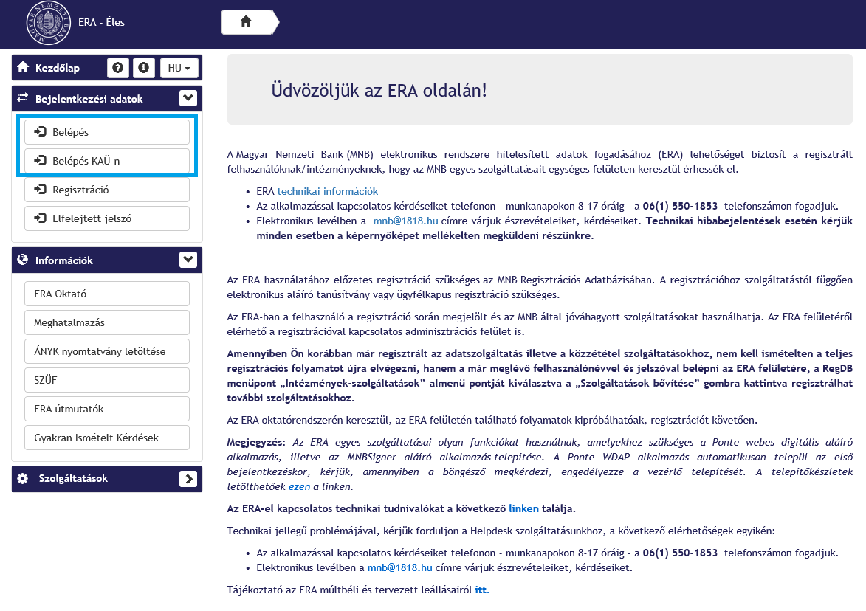
1. ábra Belépés az ERA rendszerbe

Amennyiben a regisztrált felhasználóhoz csupán egy adatszolgáltató intézményt regisztráltak, úgy alapbeállításként megjelenik a regisztrált intézmény, és a hozzá tartozó szolgáltatások.
Amennyiben a regisztrált személy több intézményi regisztrációval rendelkezik, úgy belépést követően először ki kell választania a képviselt intézményt, majd az intézményhez tartozó szolgáltatások közül a BTV szolgáltatást. Ehhez a felületen először az Intézményválasztás lenyíló listából kell kiválasztani az intézményt, majd a Kiválasztás gombra történő kattintás után megjelenő szolgáltatások közül a BTV szolgáltatást.

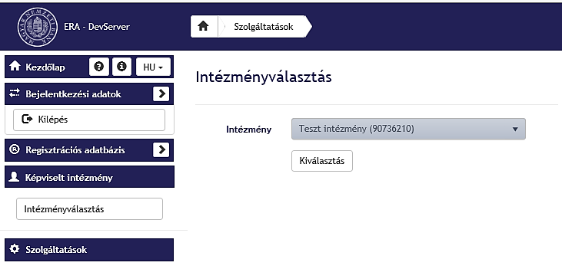

2. ábra Adatszolgáltató intézmény kiválasztása

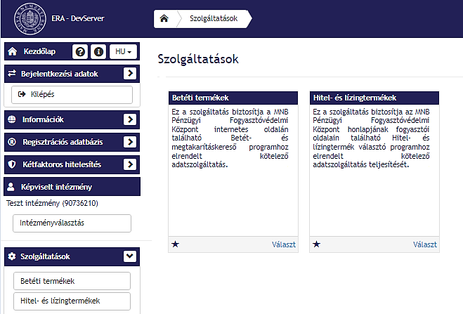

3. ábra A BTV szolgáltatás kiválasztása

A Betéti termékek szolgáltatás kiválasztását követően az alábbi menüpontok jelennek meg a bal oldali menüben.
- Beküldés: az intézmény BTV termékeinek bejelentésére és adminisztrációjára szolgáló menüpont.
- Akadályoztatás jelentés: szükség esetén az intézmények ebben a menüpontban nyújthatják be Akadályoztatás jelentésüket.
- Küldeménynapló: A szolgáltatáson keresztül beküldött küldeményeket visszamutató felület.

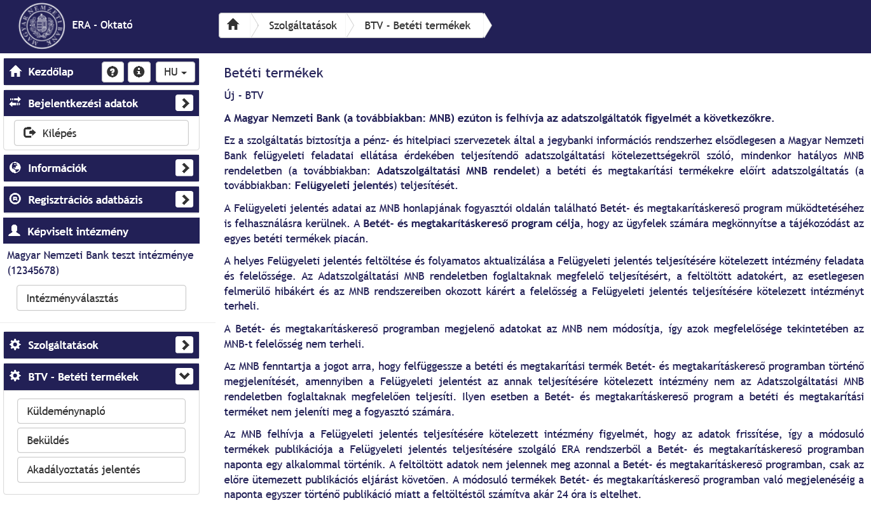
4. ábra A BTV szolgáltatás menüpontjai

Beküldés menüpont

A Beküldés menüpont kiválasztását követően megjelenik az altípus választó felület, amelyen legördülő menüből választható ki a kívánt termék altípus.
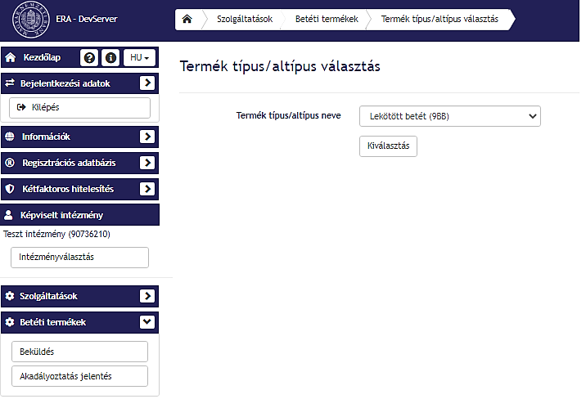
5. ábra Termék altípus kiválasztása
Az altípus kiválasztását követően a Beküldés menüpont felülete jelenik meg, amelyen megtalálható a termék altípushoz kapcsolódó Terméklista. A Terméklista megjeleníti az intézményhez rögzített termékeket, illetve itt érhetőek el a termékek adminisztrációjához használható alábbi funkciók:
- új termék,
- módosítás,
- beküldésre jelölés,
- beküldésre jelölés visszavonása,
- beküldés,
- történetiség,
- törlés,
- archiválás,
- exportálás sablonnal,
- importálás sablonnal.
A felsorolt funkciók egy részét egyszerre több termékre vonatkozóan is használhatjuk, ilyenek a beküldésre jelölés, a beküldésre jelölés visszavonása, és a beküldés. Több termékre vonatkozó művelet esetén a termékek kijelölését követően ezek a műveletek a kijelölt termékeken egyidejűleg kerülnek végrehajtásra.
A terméklistázó felületen megjelenik a belépett intézményi felhasználó BTV jogosultsága: beküldő vagy karbantartó jogosultság.
A felület lehetőséget biztosít az archivált termékek megtekintésére is, ezt az Archivált termékek gomb segítségével kezdeményezhetjük.

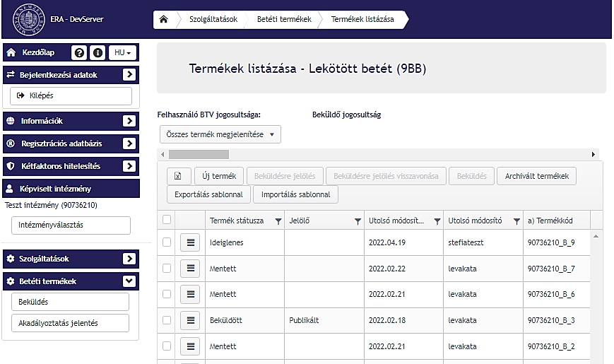6. ábra A Lekötött betéthez kapcsolódó Beküldés menüpont felülete

Terméklista

A Terméklistában táblázatos formában érhető el az adott intézményhez kapcsolódó termékek listája. Kivételt képeznek ez alól az archivált termékek, melyeket az Archivált termékek gomb használatával érhetünk el.
A listában alapból minden termék utolsó módosított történeti sora jelenik meg, a lista termékkód alapján van sorba rendezve, a legnagyobb sorszámú van a lista elején.

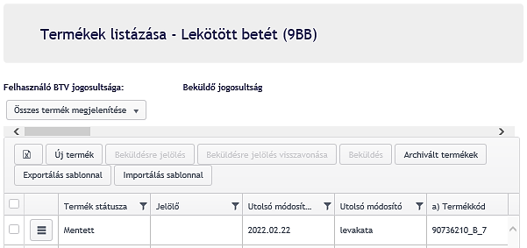
7. ábra Terméklista
A korábbi sorok a lista szűrésével vagy egy konkrét termék esetében a termék történetiségre kattintva tekinthetők meg. (Azaz például az összes publikált terméket a publikált jelölőre szűrve lehet kilistázni). A terméklistázó oldalon az alábbi beépített szűrőkkel lehet a termékeket lekérdezni:
- Összes termék megjelenítése
- Publikált termékek
- Hibás státuszú termékek
- Visszavont státuszú termékek
- Beküldésre jelölt termékek
- Beküldött termékek

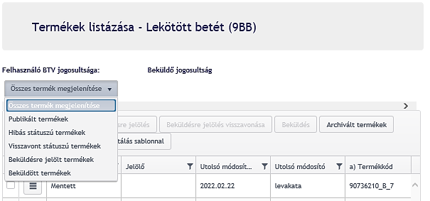
8. ábra Beépített szűrők a termékek lekérdezéséhez
A terméklista oszlopai is szűrhetők, megkönnyítve a terméklistában történő keresést. A szűrést az egyes oszlopok fejlécében megjelenő szűrő ikon segítségével kezdeményezhetjük, majd a megjelenő ablakban beállíthatjuk a keresési feltételeket.
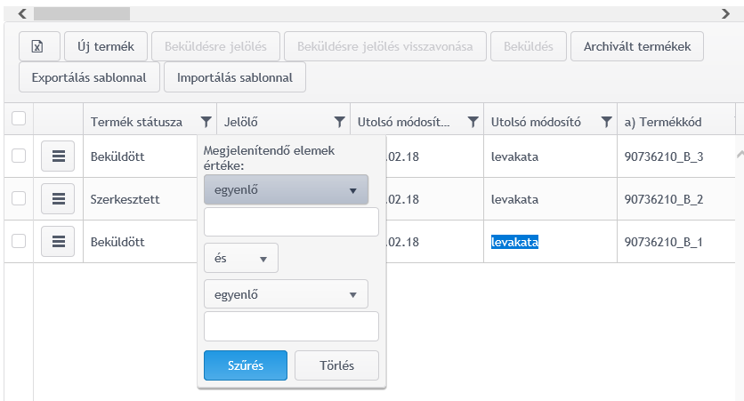
9. ábra Keresési paraméterek beállítása a terméklistában
A terméklistában az altermékek vonatkozásában a következő oszlopok jelennek meg:
- Jelölő oszlop: a sor kiválasztására szolgáló checkbox
- Termék státusza
- Jelölő, melynek értékei lehetnek: Publikált, Visszavont, Hibás
- Utolsó módosítás dátuma
- Utolsó módosító
- Termékkód
- Termék neve
- Az egyes altermékek speciális űrlap mezői
- Termék érvényesség kezdete
- Termék érvényesség vége
- Publikáció kezdete

A terméklista elemei sorba rendezhetőek az egyes oszlopok oszlopfejlécére történő kattintással. A sorbarendezés tényét és irányát az oszlopfejlécben található nyíl ikon mutatja.

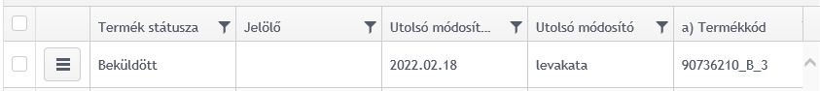
10. ábra A terméklista sorbarendezése
A lista elemei 10/20/50/100 termékenként lapozhatók (alapérték a 10 termék/lap). A lapozás értékeit a táblázat alján lévő legördülő mezőben lehet beállítani:
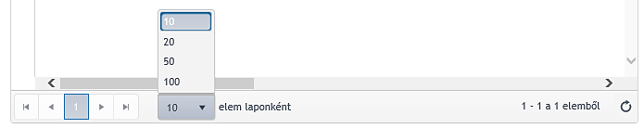
11. ábra Az egy oldalon megjelenő elemek számának beállítása

A terméklista tartalmát az Export gombra kattintva excel fájl formájában exportálhatjuk.
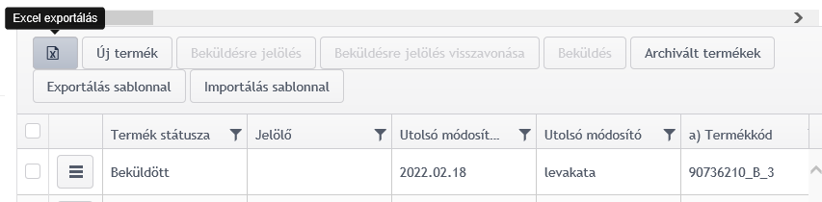
12. ábra Terméklista exportálás indítása
A terméklistához tartozó funkciókat egyrészt a terméklista felett található funkciógombokkal, másrészt a Műveletválasztó gomb segítségével érhetjük el. Ezekről bővebben a Termék funkciók és termék státuszok fejezetben lesz szó.

Termék funkciók és termék státuszok

A terméklistázó felületen indíthatjuk el a termékekkel kapcsolatos műveleteket. Bizonyos műveletekhez kapcsolódóan a terméklista felett jelennek meg funkciógombok, további funkciókat az egyes terméksorokban található műveletválasztó gombbal érhetünk el.

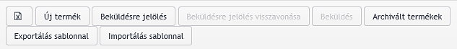
13. ábra A terméklista felett elhelyezkedő funkciógombok

A terméklista felett megjelenő funkciógombok:
- Export: a terméklista exportálását teszi lehetővé, használatához nem szükséges a termékek kijelölése
- Új termék: új termék felvitelére szolgáló funkció indítása
- Beküldésre jelölés: egy vagy több termék beküldésre jelölésére használható, használatához egy vagy több termék kijelölése szükséges
- Beküldésre jelölés visszavonása: egy vagy több termék beküldésre jelölését lehet visszavonni, használatához egy vagy több termék kijelölése szükséges
- Beküldés: egy vagy több beküldésre jelölt terméket lehet egyidejűleg beküldeni, használatához egy vagy több termék kijelölése szükséges
- Archivált termékek: az archivált termékek listázására szolgáló funkciógomb, használatához nem szükséges a termékek kijelölése
- Exportálás sablonnal: A termék export funkcióval a termékek listája egy előre meghatározott excel sablonba exportálható.
- Importálás sablonnal: A termék export sablonban az intézményeknek lehetőségük lesz egy már meglévő terméket módosítani, vagy akár új terméket is felvenni, majd azt az import funkcióval feltölteni.

A termékek kijelölését a termékek sorában található checkbox bepipálásával tehetjük meg, egyszerre több termék is kijelölhető. Amennyiben az összes terméket szeretnénk kijelölni, úgy az oszlopfejlécben található checkbox-ot kell bepipálnunk.
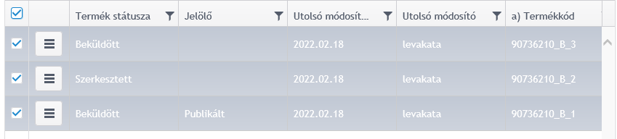
14. ábra Jelölő oszlop a termékek kijelölésére
A Műveletválasztó gombra történő kattintással megjeleníthetünk és kiválaszthatunk minden olyan funkciót, amely az adott termékre értelmezhető. A Műveletválasztóban elérhető funkciók kiválasztása esetén nincs szükség a termék előzetes kijelölésére.
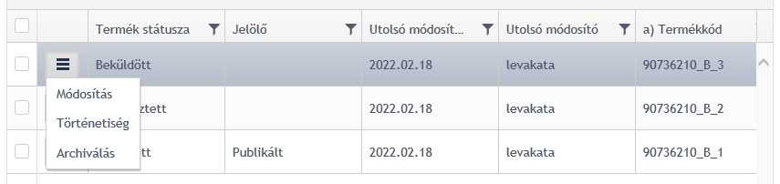
15. ábra Műveletválasztó gomb a termékhez elérhető funkciókkal

A terméklistán – akár funkciógombbal, akár a Műveletválasztóból – elérhető funkciók teljes halmazát a következő táblázat foglalja össze, míg az egyes funkciók működéséről szóló részletes leírás a következő fejezetekben található.

Funkció | Egy/több  termékre is? | Leírás
Módosítás | egy termékre | azoknál a termékeknél érhető el, amelyek nem Beküldésre jelölve státuszúak
Történetiség | egy termékre | bármely státuszú termék esetén elérhető
Beküldésre jelölés | több termékre | Mentett státuszú termékek kiválasztása esetén elérhető
Beküldésre jelölés visszavonása | több termékre | Beküldésre jelölve státuszú termékek kiválasztása esetén elérhető
Beküldés | több termékre | Beküldésre jelölve státuszú termékek kiválasztása esetén elérhető
Archiválás | egy termékre | Beküldött státuszú termékek kiválasztása esetén elérhető
Termék újra érvénybe juttatása | egy termékre | Archivált termék újra érvénybe juttatása - csak archivált termék listáján jelenik meg.
Törlés | egy termékre | Mentett vagy Ideiglenes státuszú termékek kiválasztása esetén elérhető

Az elvégzett műveletek eredményeképpen a termék az alábbi státuszokba kerülhet. Az egyes státuszok meghatározzák azt is, hogy az adott terméken milyen műveletek hajthatóak végre, erre utal a táblázatban a kiindulási állapot, és végállapot.

Kiindulási  állapot | Végállapot | Esemény
 | Ideiglenes | A termék validáció nélkül sikeresen mentésre kerül
 | Mentett | A termék validációval sikeresen mentésre kerül
Ideiglenes | Szerkesztett | Az Ideiglenesen mentett terméknél rányom a módosít gombra
Szerkesztett | Ideiglenes | A termék validáció nélkül sikeresen mentésre kerül
Szerkesztett | Mentett | A termék validációval sikeresen mentésre kerül
Mentett | Szerkesztett | Módosít gombra megnyomásának hatására
Mentett | Beküldésre jelölve | A beküldésre jelölés sikeresen mentésre kerül
Beküldésre jelölve | Mentett | A beküldésre jelölés sikeresen visszavonásra került
Beküldésre jelölve | Feldolgozás alatt | Beküldés gomb hatására, MNBSigner sikeres lefutása
Feldolgozás alatt | Beküldött | Az adatcsomag sikeresen feldolgozásra került az MNB által.
Beküldött | Szerkesztett | Módosít gomb megnyomásának hatására
Beküldött | Archivált | Az érvényesség vége dátumot követően a termék Archivált státuszba kerül.
Archivált | Mentett | Az újra érvénybe juttatott archivált termékek validált mentést követően Mentett státuszba kerülnek.
Feldolgozás alatt | Beküldésre jelölve | A feldolgozás alatt-ban ragadt termékek feloldása esetén.

Új termék rögzítése

Új termék rögzítését az Új termék gomb megnyomásával kezdeményezhetjük. Az új termék rögzítés esetén az intézményi felhasználónak egy felugró ablakban meg kell adnia a létrehozandó új termék Érvényesség kezdetét. A megadott dátum az űrlapon bekerül az Érvényesség kezdete mezőbe, és a továbbiakban nem lesz módosítható.
A dátum megadását követően a Tovább gomb megnyomásának hatására megjelenik az Űrlapmegjelenítőben a BTV űrlap, amelyen megadhatóak a termék adatok.
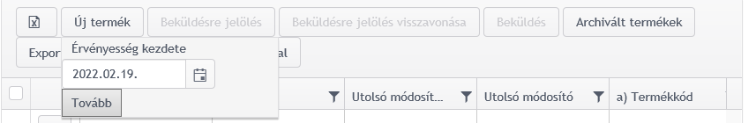
16. ábra Új termék rögzítésének indítása az Érvényesség kezdete megadásával

Új termék létrehozásakor a rendszer egy termékkódot generál, amely a következő módon épül fel:
<intézményazonosító>_<termékazonosító>_<futó sorszám>
Magyarázat:
<intézményazonosító>: intézmény adószámának első 8 számjegye (törzsszám)
<termékazonosító>: a terméktípus betűkódja
<futó sorszám>: növekvő, nem ismétlődő sorszám

A termékkód végén lévő folyamatos sorszámozásba bekerülnek a nem mentett űrlapok is, ezért előfordulhat, hogy a mentett termékek sorszámozása nem lesz folytonos. Nem mentett űrlapnak minősül, amikor a felhasználó a megkezdett termékrögzítést nem fejezi be, azaz mentés nélkül elnavigál a felületről, vagy bezárja a böngészőt. Szintén belekerülnek a folyamatos sorszámozásba azok az esetek is, amikor termék importálás során hibás termékek kerülnek feltöltésre a rendszerbe. Ezek a termékek a felületen nem látszanak, de számuk a termékkód végén elhelyezkedő futó sorszámot növeli.
A továbbiakban a termékkód azonosítja a létrehozott terméket, és a megjelenő űrlapra is automatikusan felkerül.
Az űrlapon a Kötelező mező! felirattal ellátott mezők kitöltése kötelező.
Az űrlapon a Publikáció kezdete dátum jelenti a publikáció kért időpontját. Az itt megadott dátum alapján történik meg a termék publikációja, a termék beküldését és feldolgozását követően.
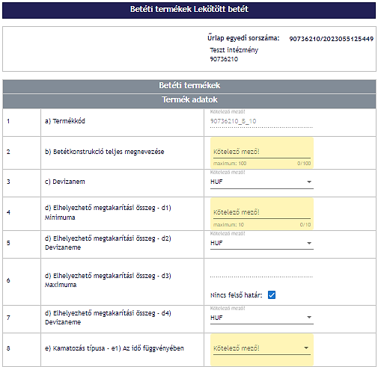
17. ábra BTV lekötött betét űrlap az Űrlapmegjelenítőben

Az új termék rögzítése során a termékhez tartozó kamatozási tábla XML-t is fel kell feltölteni. A művelet az Xml feltöltése gombra való kattintással indítható.

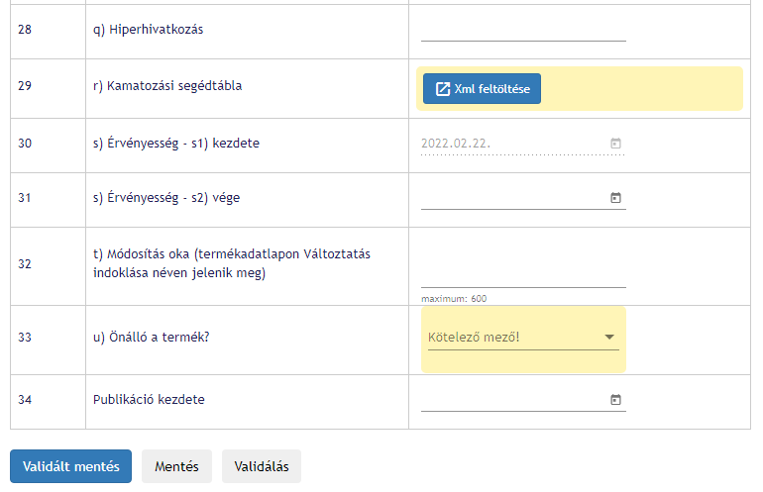
18. ábra Kamatozási tábla xml feltöltés kezdeményezése
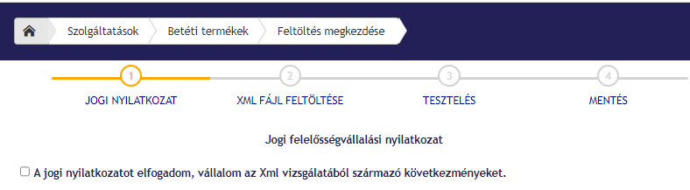
19. ábra Jogi nyilatkozat elfogadása

A felhasználónak a „Tovább az XML feltöltéséhez” jelölő négyzetet be kell pipálnia, és utána tudja kiválasztani és feltölteni az Xml fájlt.
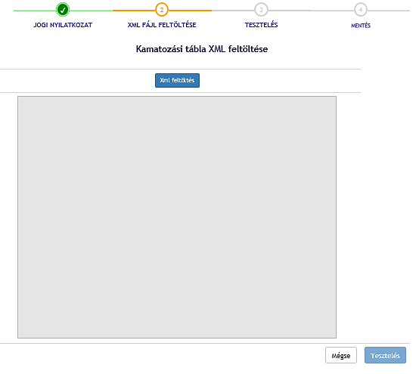
20. ábra Kamatozási tábla XML feltöltés felület

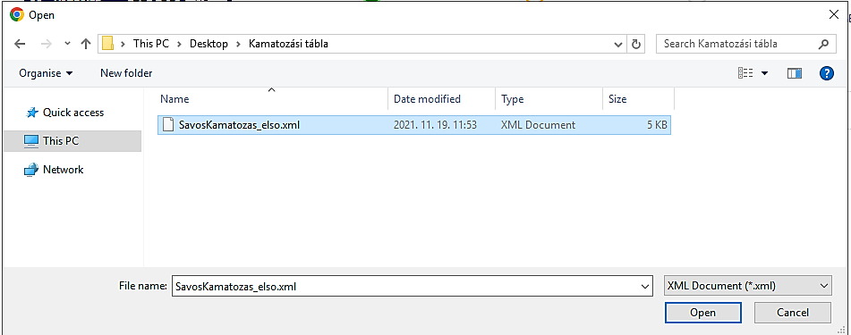
21. ábra Kamatozási tábla állomány kiválasztása
A feltöltött fájl tesztelése a Tesztelés gombbal indítható, a Mégse gomb az állomány mentése nélkül visszanavigál az űrlapra. A feltöltött állomány tesztelését a Tesztelés gombbal kezdeményezhetjük, majd amennyiben megfelelő a tesztelés eredménye, úgy az állomány a Mentés gombbal lesz elmenthető.

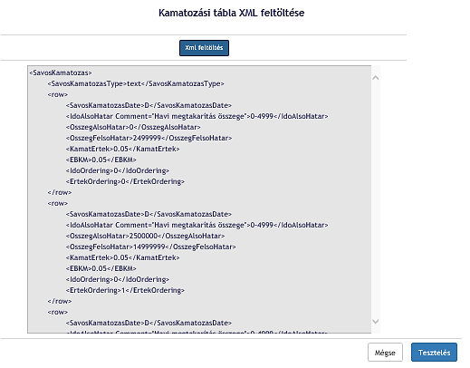
22. ábra Kamatozási tábla xml Tesztelés elindítása
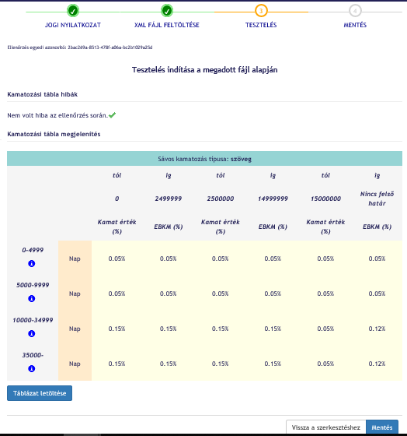
23. ábra Kamatozási tábla XML tesztelésének eredménye
A fájl feltöltését, tesztelését és mentését követően a felület visszanavigál az űrlaphoz.
Amennyiben a felhasználó Tartós befektetési szerződés terméket kíván rögzíteni, úgy az űrlapon kapcsolódó terméket is meg tud adni.
Az adatok megadása után az űrlapot a felhasználó a Mentés gombbal validálás nélkül, vagy a Validált mentés gombbal validálva is elmentheti. A validálás nélkül elmentett termékek Ideiglenes státuszba, a validált mentéssel elmentett termékek Mentett státuszba kerülnek, és megjelennek a Terméklistában.
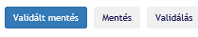
24. ábra Űrlap validáláshoz és mentéshez szükséges funkciógombok

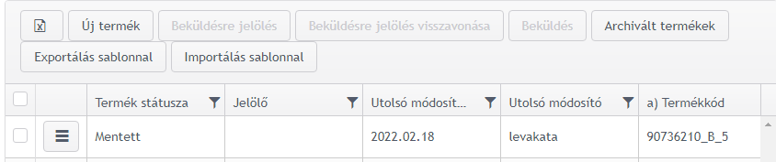
25. ábra Új termék megjelenése a Terméklistában

Módosítás

A terméklistázó felületen a Módosítás funkcióval lehet egy termék korábban megadott adatait módosítani, illetve ugyanezen funkcióval lehet a termék adatait megtekinteni is. A terméklistából indított módosítás funkcióval egy termék utolsó verzióját módosíthatjuk. A termékhez tartozó korábbi rekord módosítására is van lehetőség, ebben az esetben a módosítást a termék történetiségből kell indítanunk. Kivételt képeznek az archivált termékek, amelyeknek sem az archivált, sem a korábbi történetiségi rekordjai nem módosíthatóak.
A módosítás funkció egyidejűleg csak egy kiválasztott termékre kezdeményezhető. Ehhez az adott termék sorában elhelyezkedő Műveletválasztó gombra való kattintást követően a Módosítás funkciót kell választani.

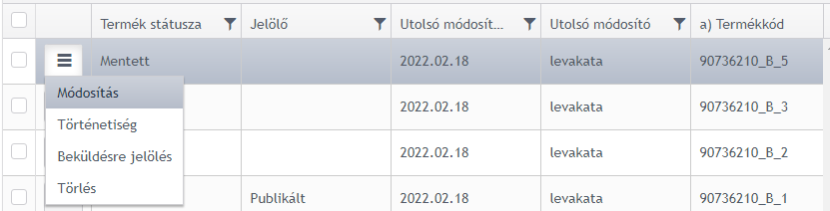
26. ábra Módosítás funkció kiválasztása
Egy termék módosítását az adott termék Történetiségéből is kezdeményezhetjük, itt ugyanúgy a Műveletválasztó gomb segítségével megjeleníthető funkciók közül kell kiválasztanunk a Módosítást. A történetiségből indított módosítás funkció működése megegyezik a terméklistából indított módosítás működésével.
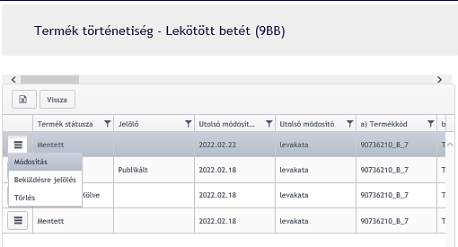
27. ábra Módosítás indítása a Termék történetiség felületről
Ha a felhasználó olyan terméket szeretne módosítani, amiből van újabb módosított változat vagy jövőbeli publikálandó, akkor arról a rendszer figyelmeztető üzenetben tájékoztatja. Amennyiben a módosítási szándék megerősítésre kerül, a termék státusza Szerkesztett lesz és az Űrlapmegjelenítőben megjelenik a módosításra kijelölt termékhez kapcsolódó űrlap.

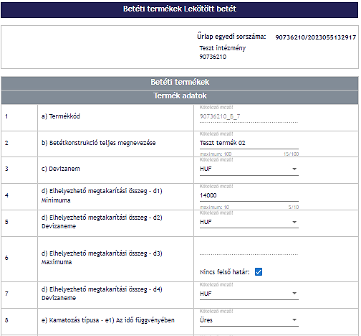
28. ábra Módosításra megnyitott termék űrlapja

Az űrlapon a Kötelező mező! felirattal ellátott mezőket mindenképpen meg kell adni. Az Űrlapmegjelenítőn az adatok megadása után a felhasználó a Mentés gombbal validálás nélkül, vagy a Validált mentés gombbal validálva is elmentheti. A validálás nélkül elmentett termékek Ideiglenes státuszba, a validált mentéssel elmentett termékek Mentett státuszba kerülnek, és megjelennek a Terméklistában, immár a módosított adatokkal.

Termék történetiség

A Történetiség funkciót választva megjeleníthető egy konkrét termék teljes történeti sora. A termékek az utolsó módosítás dátuma alapján vannak sorba rendezve, a lista elején van a legfrissebb. A történetiséget a Műveletválasztó gomb kiválasztásával megjelenő legördülő menüből választhatjuk ki.
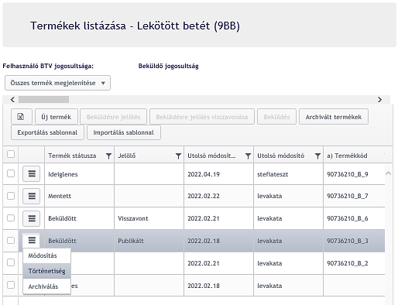
29. ábra Történetiség megjelenítése
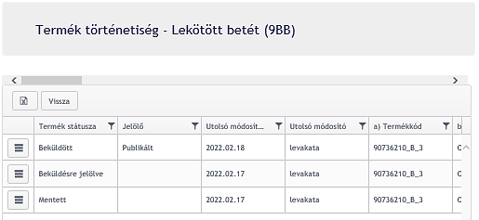
30. ábra Termék történetiség

A Történetiségből is elérhetőek bizonyos funkciók a Műveletválasztó gomb segítségével, amelyek megjelenése az adott termék történetiségi sor státuszától függ.
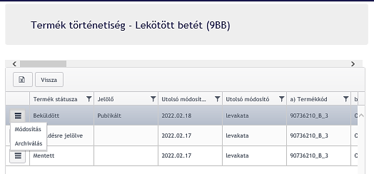
31. ábra Funkciók elérhetősége a termék történetiségből

Termék történetiségből az alábbi funkciók érhetőek el.
Funkció | Leírás
Módosítás | Amennyiben nem az időben legutolsó sort szeretnék módosítani vagy jövőben publikálandót, akkor erről figyelmezteti a felhasználót az alkalmazás. Az alábbi állapotban lévő sorokon nem lehet módosítást kezdeményezni:  - Beküldésre jelölve  - Feldolgozás alatt
Beküldésre jelölés | Egy termék egy darab Mentett státuszú történeti sorát lehet beküldésre jelölni.
Beküldésre jelölés visszavonása | Beküldésre jelölve státuszú történeti sort lehet visszavonni.
Beküldés | Egy termék egy darab Beküldésre jelölve státuszú történeti sorát lehet beküldeni.
Archiválás | Beküldött státuszú termékek kiválasztása esetén elérhető
Termék újra érvénybe juttatása | Archivált termék újra érvénybe juttatása - csak archivált termék listáján jelenik meg.
Törlés | Mentett vagy Ideiglenes státuszú történeti sor kiválasztása esetén elérhető

Beküldésre jelölés

A termék beküldését megelőzően a terméket beküldésre kell jelölni. A Beküldésre jelölés funkció csak Mentett státuszú termék esetében használható. A funkció akkor választható ki, ha minden kijelölt termék Mentett státuszú.
A terméklistázó felületen nem csak egy terméket jelölhetünk beküldésre, hanem egyszerre akár többet is. A termékek sorában található jelölő négyzet segítségével kell kiválasztanunk a beküldésre jelölendő terméke(ke)t, majd a Beküldésre jelölés gombra történő kattintást követően a termék(ek) státusza Beküldésre jelölve státuszra változik.
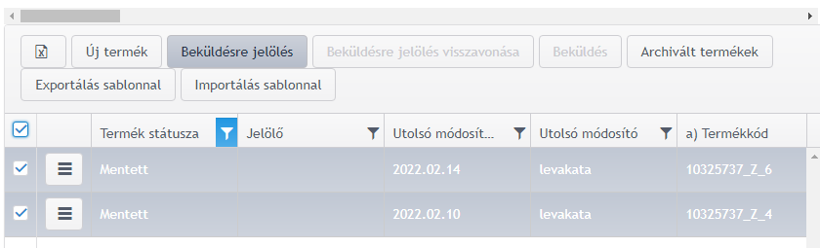
32. ábra Csoportos beküldésre jelölés

Egyetlen terméket a Műveletválasztó gombbal indítva is jelölhetünk beküldésre, mind a Terméklista, mind a Történetiség felületéről.
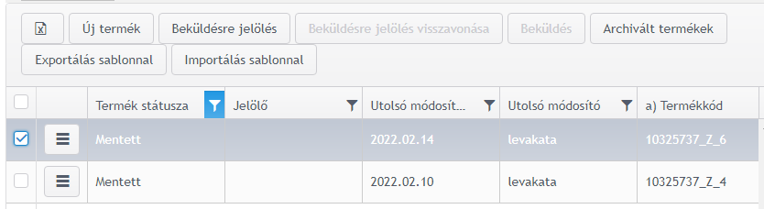
33. ábra Beküldésre jelölés a Műveletválasztó segítségével

Beküldésre jelölés visszavonása

A terméklistázó felületen a jelölő négyzet segítségével egy vagy több Beküldésre jelölve állapotú termék beküldésre jelölését lehet visszavonni. A Beküldésre jelölés visszavonása funkció választásával a termék Beküldésre jelölve státuszból Mentett állapotba kerül. A Beküldésre jelölés visszavonása funkció akkor választható ki, ha minden kijelölt termék Beküldésre jelölve státuszú.
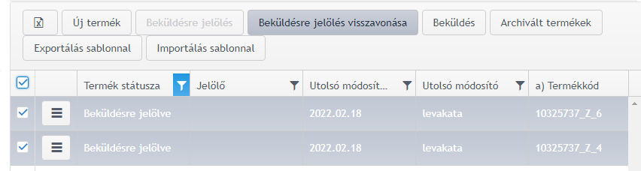
34. ábra Beküldésre jelölés visszavonása csoportosan

Egyetlen Beküldésre jelölve státuszú termék beküldésre jelölésének visszavonása a Műveletválasztó gombbal indítva is történhet, mind a Terméklista, mind a Történetiség felületéről.
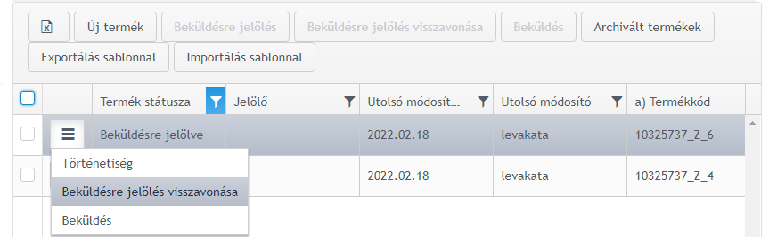
35. ábra Beküldésre jelölés visszavonása a Műveletválasztó segítségével

Beküldés

A Beküldés funkció karbantartó jogosultságú felhasználók számára nem elérhető.
A terméklistázó felületen azokat a termékeket lehet beküldeni, amelyeknek a státusza Beküldésre jelölve. A Beküldés gomb csak abban az esetben aktív, ha minden kijelölt termék Beküldésre jelölve státuszban van.
A Beküldés kezdeményezhető egy, vagy egyidejűleg több termékre is a termékek kijelölésével, majd a Beküldés gombra történő kattintással. Csoportos beküldés esetén a termékek egy küldeményként kerülnek beküldésre.
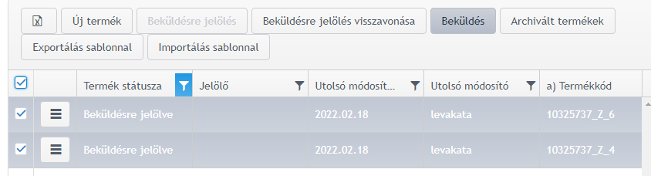
36. ábra Csoportos beküldés indítása
Egyetlen termék beküldése indítható a Műveletválasztó gomb segítségével is, mind a Terméklista, mind a Történetiség felületéről.
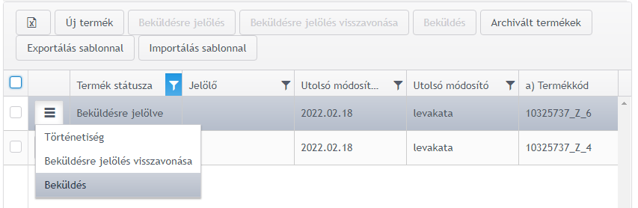
37. ábra Beküldés indítása a Műveletválasztó segítségével
Az alkalmazás először a beküldési szándék megerősítését kéri egy felugró ablakban.
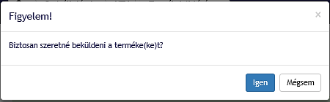
38. ábra Beküldési szándék megerősítése

A Beküldés funkció indítására meghívásra kerül az MNBSigner alkalmazás, amely lehetővé teszi a termék elektronikus aláírását és beküldését. A megjelenő felületen az Aláírás gombbal kezdhetjük meg az aláírás folyamatát, majd megtekinthetjük az aláírandó állományt, kiválaszthatjuk az aláíró tanúsítványt, majd végül jóvá kell hagyni a tanúsítvány privát kulcsához való hozzáférést.
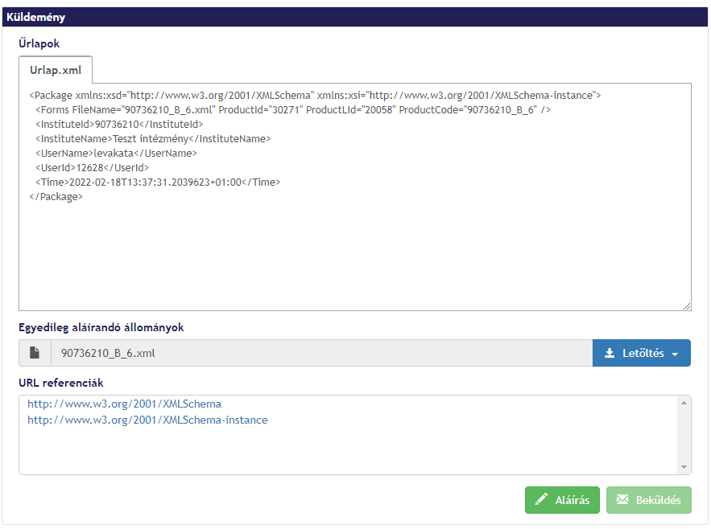
39. ábra Aláírás kezdeményezése
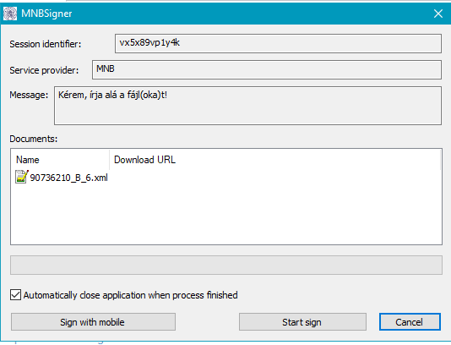
40. ábra Aláírandó állományok jóváhagyása

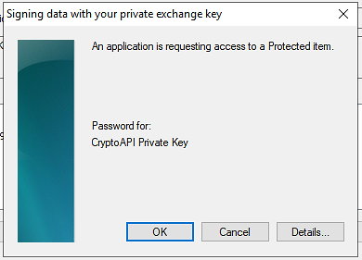
41. ábra Privát kulcshoz való hozzáférés jóváhagyása

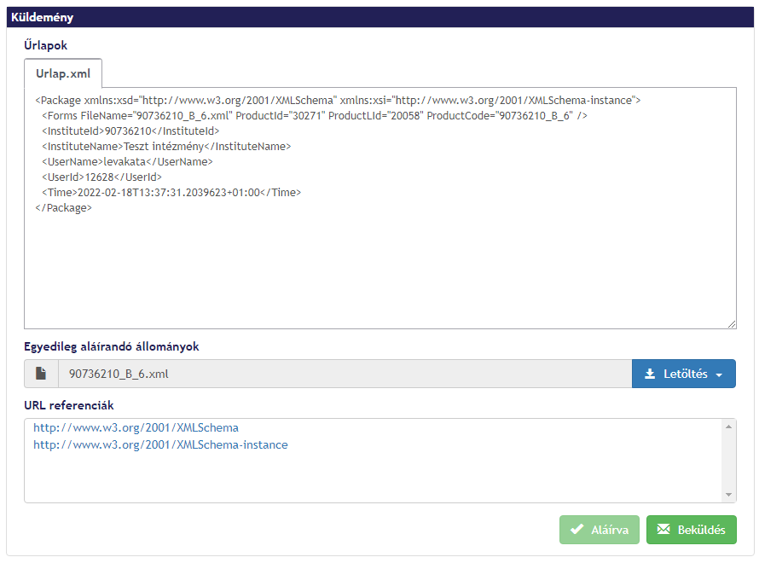
42. ábra Beküldés indítása

Sikeres aláírás és beküldés esetén a termék Feldolgozás alatt állapotba kerül, és a küldemény beküldésre kerül a Magyar Nemzeti Bank részére. A felületen megjelenik az érkeztetési szám és a K-szám.

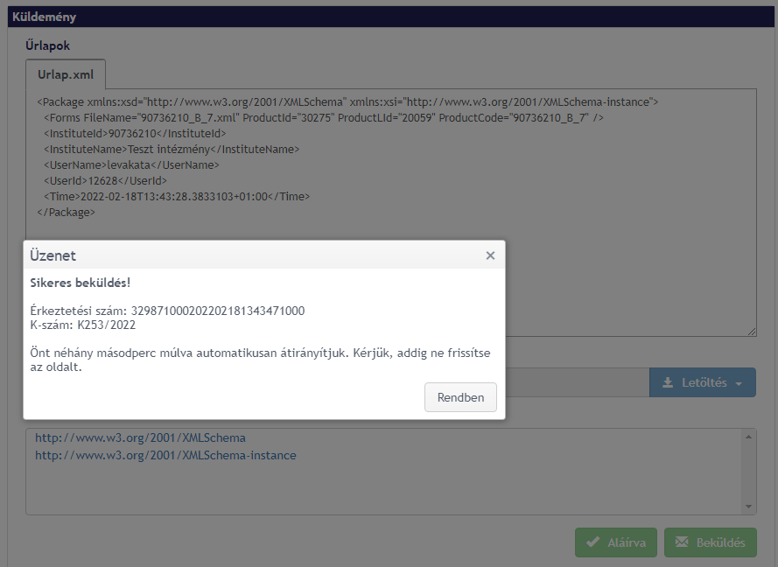
43. ábra Sikeres beküldés
A Magyar Nemzeti Bank e-mailben értesíti a beküldő felhasználót a küldemény beérkezéséről, valamint a feldolgozást követően a feldolgozás eredményéről.
Amennyiben a termék valamely ok miatt Feldolgozás alatti státuszban ragad, úgy a rendszer visszaállítja a termék állapotát Beküldésre jelölve állapotba, és erről értesíti a beküldést indító RegDB-s felhasználót.

Archiválás
A terméklistázó felületen egy termék kijelölését követően az Archiválás funkció is elérhető a Beküldött státusszal ellátott termék esetében (függetlenül a publikált státuszától). A funkció egyszerre egy termékre indítható, ezért a Műveletválasztóval lehet kezdeményezni a Terméklistáról, vagy a Történetiségből.
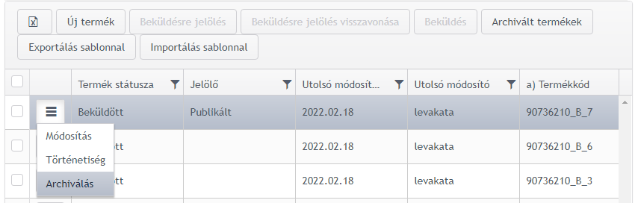
44. ábra Archiválás indítása

Az Archiválás funkció indításával figyelmeztető üzenet jelenik meg, hogy „Valóban archiválni szeretné a terméket? Amennyiben igen, az űrlapon állítsa be az érvényesség vége mezőt!” és csak Igen válasz esetén indul el az archiválás.
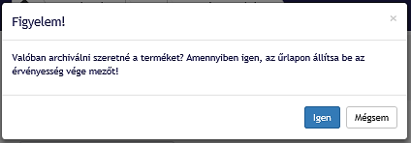
45. ábra Archiválás megerősítése
Egy termék archiválásához az űrlapon megjelenő érvényesség vége dátumot szükséges beállítani, ezért az archiválás funkció indítását követően megjelenik az Űrlapmegjelenítő, ahol beállítható az érvényesség vége dátum. Az érvényesség vége dátum nem lehet korábbi vagy egyenlő, mint az érvényesség kezdete dátum, illetve az aktuális napnál csak későbbi dátum lehet. Amennyiben az űrlap úgy kerül mentésre, hogy az érvényesség vége dátum nincs kitöltve, akkor a rendszer figyelmeztető üzenetben ezt jelzi a felhasználónak.
Az űrlap kitöltését követően a termék Mentett (vagy ha ellenőrzés nélkül mentette el a felhasználó, akkor Ideiglenes) állapotba kerül. Ezt követően még beküldésre kell jelölni, majd beküldeni ahhoz, hogy az archiválás dátumaként megadott vége dátum érvényre jusson.
Az érvényesség vége dátum elérését követően a termék Archivált állapotba kerül.

Archivált termékek megtekintése

Az Archivált termékek gomb megnyomására az archív státuszú termékek listája kerül megjelenítésre.
A megjelenő felület megegyezik a terméklistázó felülettel, azzal a különbséggel, hogy itt csak azon termékek jelennek meg, melyek utolsó történeti sora Archivált állapotban van.
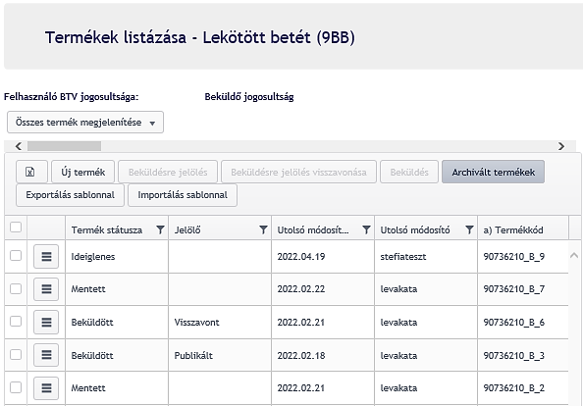
46. ábra Archivált termékek megtekintésének kezdeményezése

Archivált termékek esetén csak az alábbi funkciók érhetők el a Műveletválasztóból:
- Termék újra érvénybe juttatása
- Történetiség
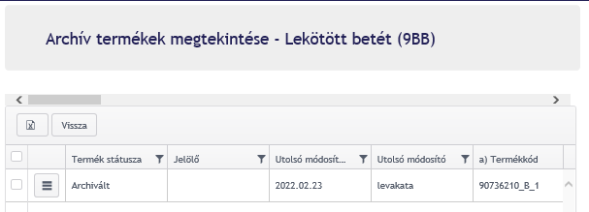

47. ábra Archivált termékek listája

Archivált termékek újra érvénybe juttatása

A Termék újra érvénybe juttatása funkció az Archivált státuszú termékek esetében, az Archivált termékek listázó felületén jelenik meg. A funkció indításakor figyelmeztető üzenet jelenik meg: „Biztosan újra aktiválni szeretné a kiválasztott terméket? Amennyiben igen, az űrlapon törölje ki az érvényesség vége dátumot!”. Az „Igen” gomb hatására megjelenik az Űrlapmegjelenítő, ahol kitörölhető az érvényesség vége dátum.

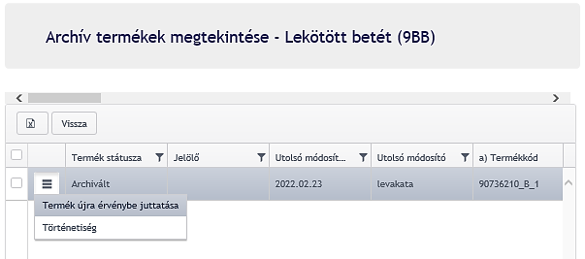
48. ábra Archivált termék újra érvénybe juttatása

Az űrlap kitöltését követően a termék Mentett (vagy ha ellenőrzés nélkül mentette el akkor Ideiglenes) állapotba kerül, majd a mentett állapot után beküldésre kell jelölni, majd beküldeni ahhoz, hogy a törölt érvényesség vége dátum érvényre jusson.

Termék utolsó módosítás visszavonása/törlése

A termék törlése csak Mentett, illetve Ideiglenes állapotban lévő termékek esetén használható.
A funkció egyszerre egy termékre kezdeményezhető, a Műveletválasztó segítségével a Terméklistáról, vagy a Történetiségből indítva.

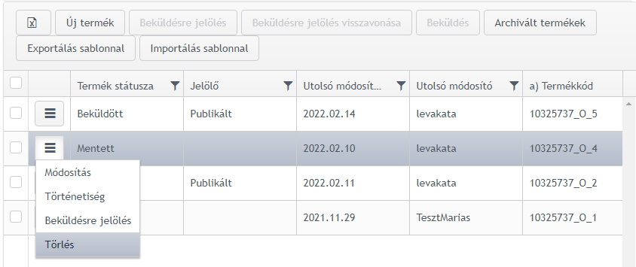
49. ábra Törlés funkció indítása a Műveletválasztó segítségével

Az utolsó módosítás visszavonása funkció indításakor figyelmeztető üzenet jelenik meg: „Biztosan törölni szeretné az adott termék utolsó, még be nem küldött módosításait? A törlés művelet nem visszavonható!” A módosítások visszavonása esetén az adott termék minden olyan történeti sora eltűnik a történeti sorból, mely még nem került beküldésre, és így a termék történetiségben az utolsó beküldött rekord kerül megjelenítésre. Amennyiben a terméknek még nem volt Beküldött verziója a módosítások visszavonása előtt, akkor a teljes termék törlődik.

Exportálás sablonnal

A termék export funkcióval a termékek listája egy előre meghatározott excel formátumba (Termék export sablon) exportálható.
Az exportálás során:
- Az archivált termékek kivételével minden termék bekerül az exportba, függetlenül a termék állapotától.
- Az exportba egy termékből mindig a termék utolsó történeti sorának adatai kerülnek be.

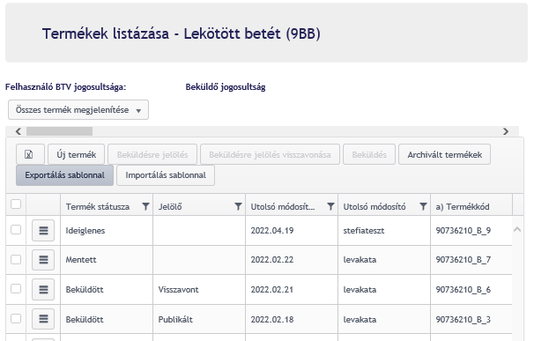
50. ábra Exportálás indítása

Importálás sablonnal

A termék export excelben az intézményeknek lehetőségük lesz egy már meglévő terméket módosítani vagy akár új terméket is felvenni.
A termék import során:
- Az intézmény feltöltheti az általa kitöltött vagy korábban exportált és módosított termék export excelt. Amennyiben a feltöltött excel nem a sablonnak megfelelő, akkor hibaüzenetet kap: „A feltöltött fájl nem megfelelő formátumú!”
- Amennyiben a sablonnak megfelelő, de olyan termékkódot tartalmaz, amely még nem létezik az adott intézménynél, akkor hibaüzenetet kap: „Az import nem megfelelő termékkódot tartalmaz #termékkód# amely az adott intézménynél nem létezik. Amennyiben új terméket szeretne bejelenteni, akkor a termékkód mezőben új termék feliratnak kell szerepelnie!”
- Amennyiben a feltöltött állomány a sablonnak megfelelő, akkor a rendszer a fájlban feltöltendőként jelölt (ez a jelölés az excel sablonok első oszlopában történik) sorok adataival kapcsolatban az alábbi ellenőrzéseket végzi.
  - Tartalmi és formai ellenőrzések: annak ellenőrzése, hogy az adatok az űrlap kitöltésekor előírt formátumban lettek-e megadva, illetve minden olyan szabálynak megfelelnek-e, hogy az űrlap megnyitható legyen. Kötelező mezők hiánya esetén az importálással feltöltött űrlap megnyitható lesz, és megnyitásakor jelzi a kötelezően kitöltendő mezőket.
  - Soronként vizsgálja a kulcsjellemzők egyediségét.

- Amennyiben az ellenőrzéseken sikeresen átment az excelben beküldött terméksor, akkor az Ideiglenes állapotban elmentésre kerül (vagy új termékként – ha akként jelentették be, vagy egy már meglévő termék új történeti soraként).
- Az intézményi felhasználó a feldolgozás eredményéről a felületen visszajelzést kap.
- A Kamatozási tábla xml állományokat termékenként az űrlapról kell feltölteni az importált termékek esetében is.
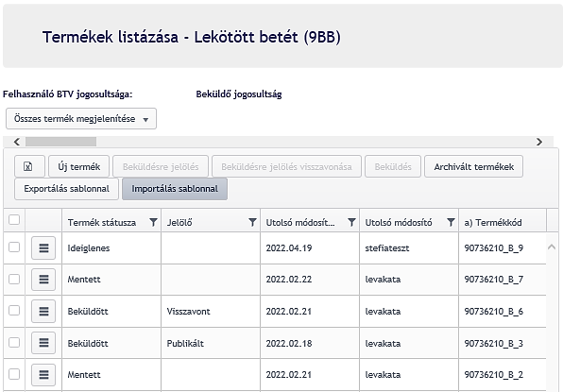
45. ábra Importálás indítása

Akadályoztatás jelentés menüpont
Az intézmények az Akadályoztatás jelentés menüpontban, az Akadályoztatás jelentés űrlapot kitöltve jelezhetik, ha akadályoztatva vannak az adatszolgáltatás beküldésében. A menüpont kiválasztásakor automatikusan megjelenik az Akadályoztatás jelentés űrlap.
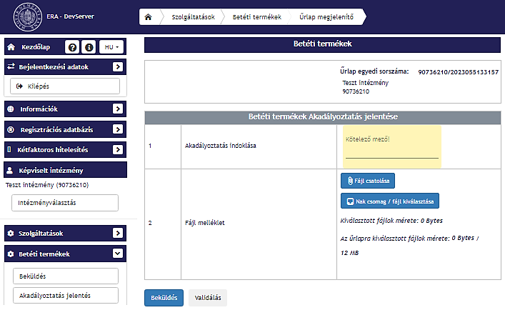
46. ábra Akadályoztatás jelentés menüpont felülete
A jelentéshez fájl melléklet is csatolható, amelyet szintén az űrlapon lehet csatolni. Az akadályoztatás jelentés aláírás nélkül küldhető be, a Beküldés gombra történő kattintással.
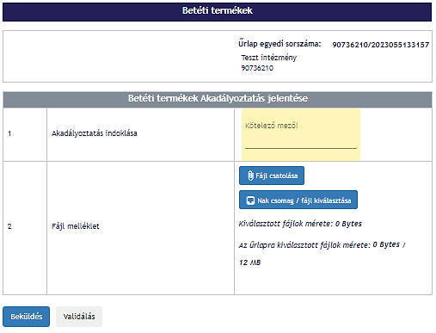
47. ábra Akadályoztatás űrlap kitöltése és beküldése

Kamatozási tábla xml feltöltési segédlet

